Záměr obce Světec
Ve smyslu zákona č.128/2000 Sb., o obcích, § 39 odst.1 v platném znění
Obec Světec zveřejňuje záměr:

- Záměr pachtu části p.p.č. 83/1 k.ú. Světec, druh pozemku zastavěná plocha a nádvoří, zapsané na LV 10001 vedené u Katastrálního úřadu pro Ústecký kraj, Katastrální pracoviště Teplice o rozloze 264 m² za účelem zřízení zahrady

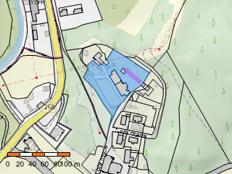

- Záměr prodeje části p.p.č. 919 k.ú. Světec, druh pozemku ostatní plocha, způsob využití manipulační plocha, zapsané na LV 10001, pro katastrální území Světec, u Katastrálního úřadu pro Ústecký kraj, Katastrální pracoviště Teplice, dle GP se jedná o p.p.č. 919/3 o rozloze 269 m², která bude prodána za účelem zřízení zahrady a garáže za cenu dle znaleckého posudku

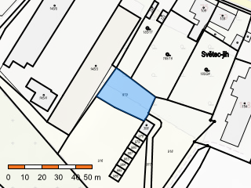
Viz příloha č. 1

- Záměr pronájmu části p.p.č. 919 k.ú. Světec, druh pozemku ostatní plocha, způsob využití manipulační plocha, zapsané na LV 10001, pro katastrální území Světec, u katastrálního úřadu pro Ústecký kraj, Katastrální pracoviště Teplice, dle GP se jedná o p.p.č. 919/4 o rozloze 300 m², která bude pronajata za účelem zahrady

Viz příloha č. 1

- Návrh usnesení: ZO projednalo a schválilo záměr prodeje p.p.č. 44/25 k.ú. Světec, druh pozemku zahrada o rozloze 128 m² a části p.p. č. 44/7 k.ú. Světec, druh pozemku zahrada dle geometrického plánu č. 497-109/2026 vypracovaného společností Geokarting, Tovární 34, Ústí nad Labem se jedná o p.p.č. 44/54 o výměře cca 279 m². Obě parcely jsou zapsány na LV 10001, pro katastrální území Světec, u Katastrálního úřadu pro Ústecký kraj, Katastrální pracoviště Teplice, za účelem přičlenění k vlastním nemovitostem za cenu dle znaleckého posudku

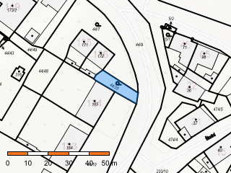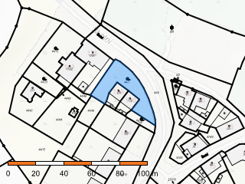
p.p.č. 44/25 p.p.č. 44/7
Viz. Příloha č. 2

Informace na Obecním úřadě ve Světci

Vyvěšeno : 29.06.2026
Sejmuto :
Ve Světci dne 29.06.2026

Ing. Barbora Bažantová
starostka obce

